Questionário de satisfação das empresas de acolhimento da FCT
4 respostas
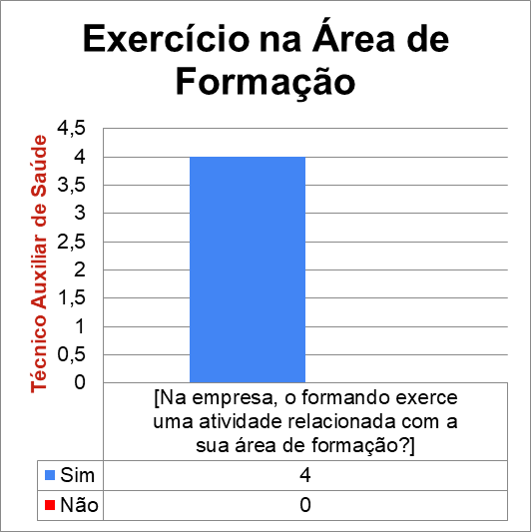
2020-2023 - (3.º A) - Técnico Auxiliar de Saúde – 24 alunos;

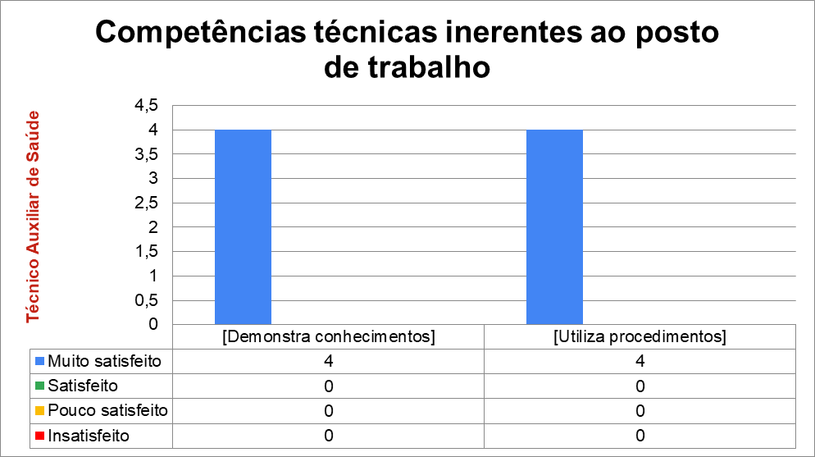

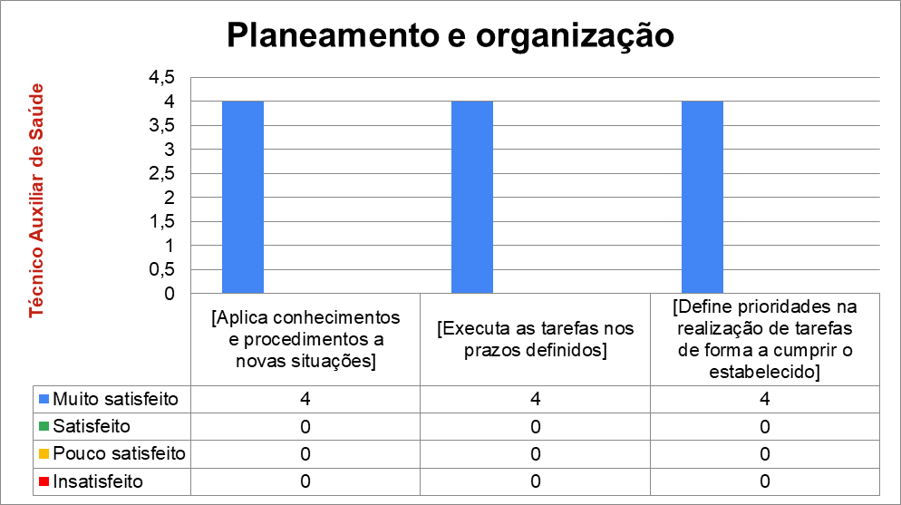

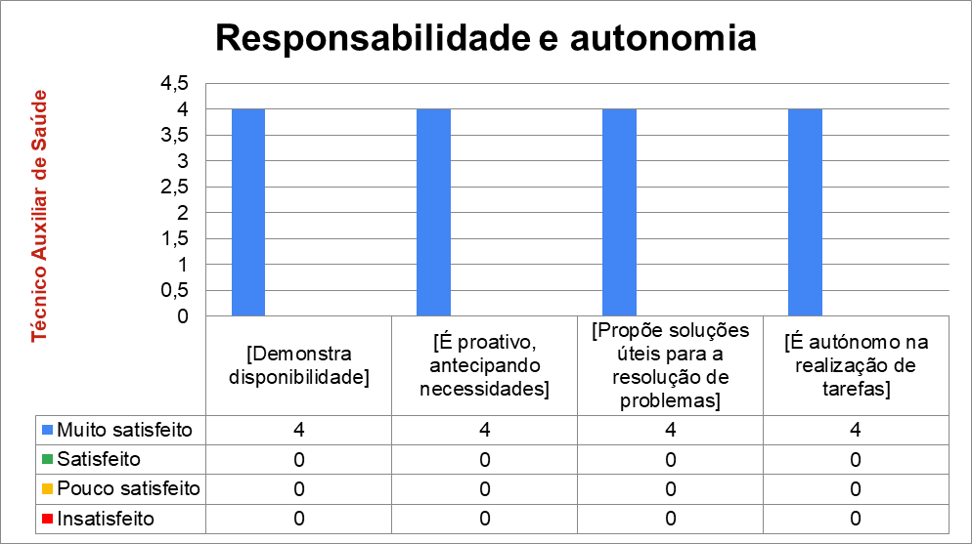

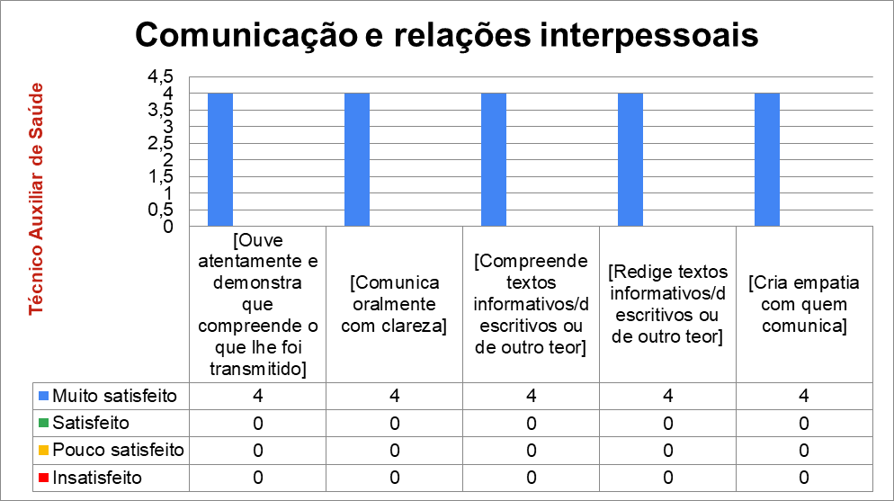

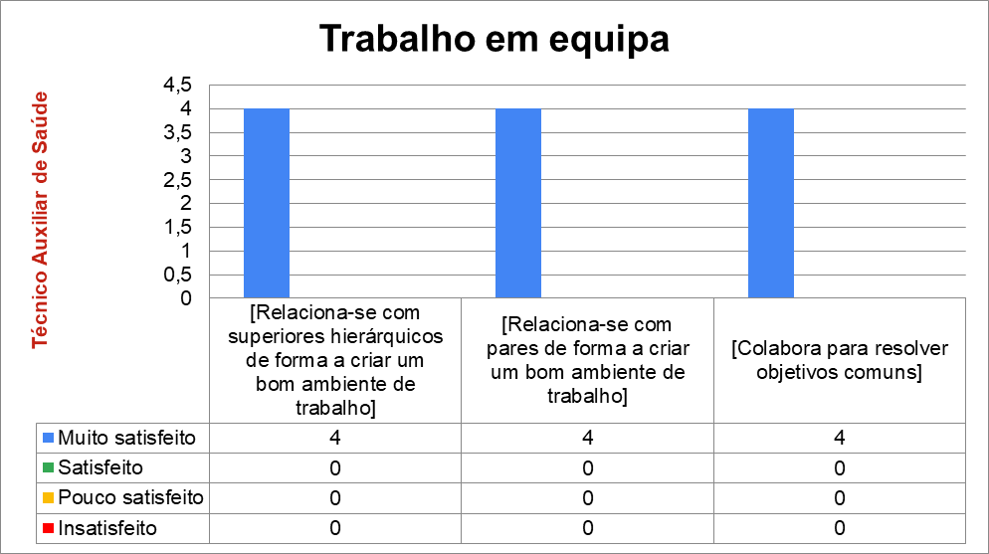

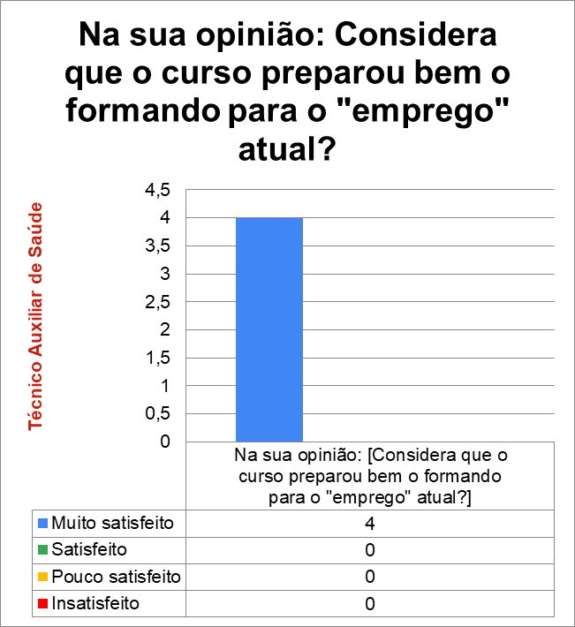

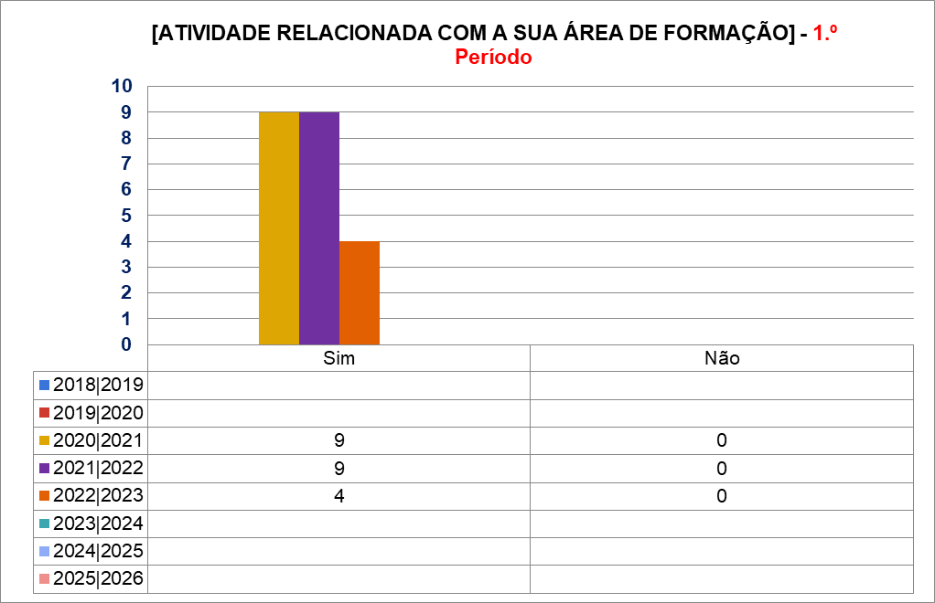
Comparativo anual:

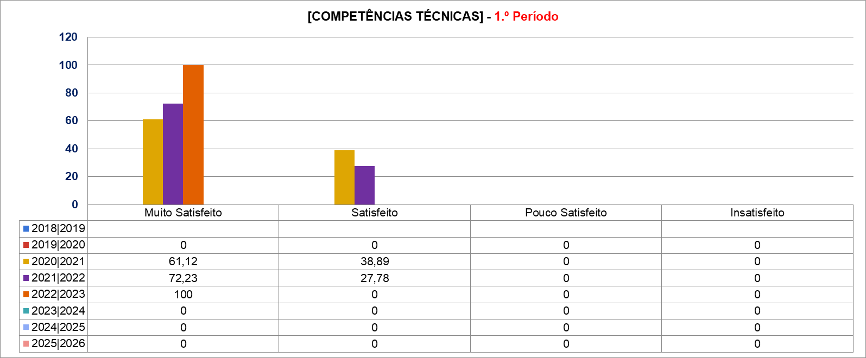

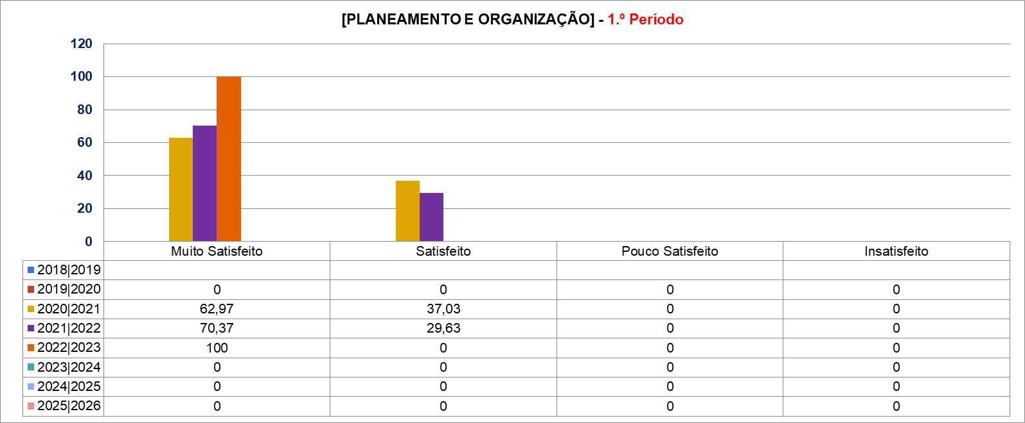

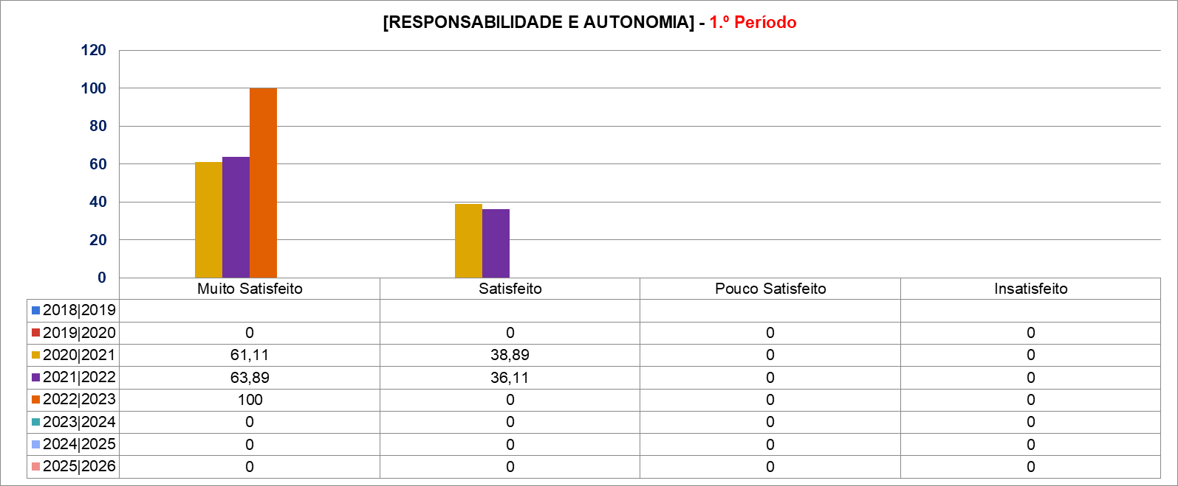

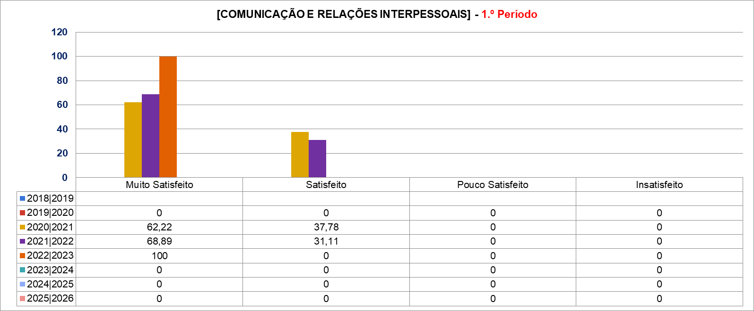

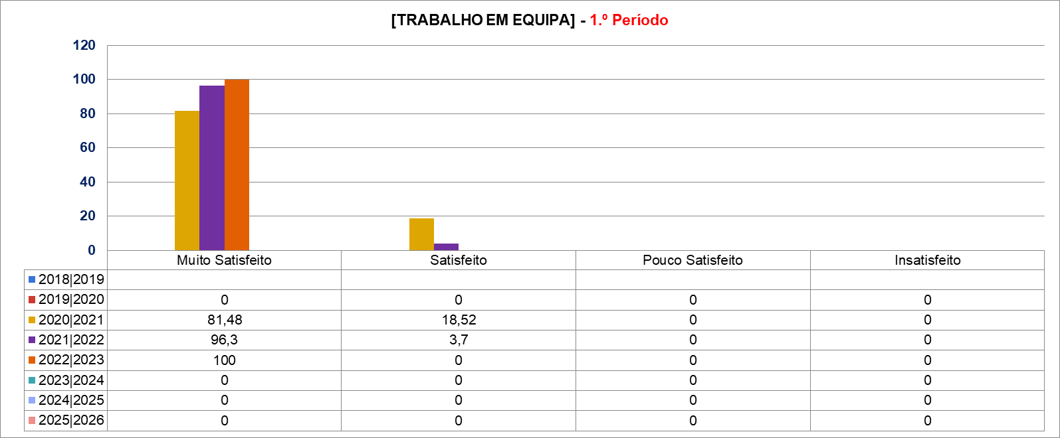

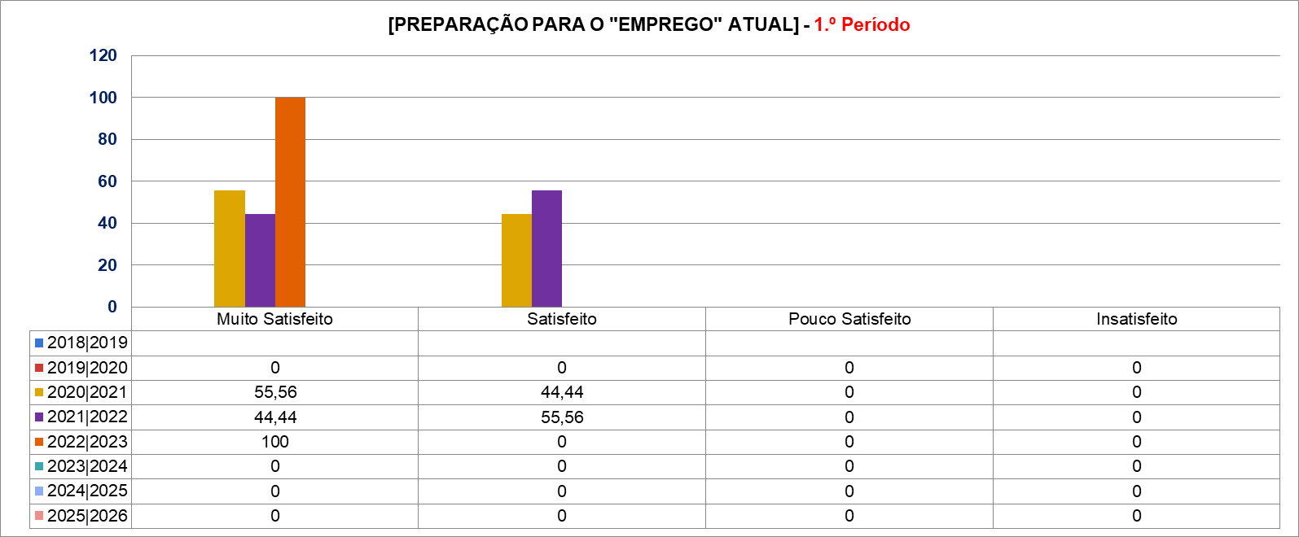

Reflexão dos resultados obtidos:
Apesar de só ter havido 4 respostas e todas da mesma empresa, enviesando os resultados, a empresa demonstra uma claríssima satisfação com o desempenho dos nossos alunos, sendo zero o número de apreciações negativas. Esta situação verifica-se em todos os parâmetros questionados.
Como se pode verificar nos gráficos anuais comparativos, estes números estão em linha com os resultados obtidos em anos letivos anteriores, havendo uma grande satisfação em todos os parâmetros abordados.
Estes 4 alunos estão de parabéns!

Vila Real, 3 de fevereiro de 2023.
O coordenador dos cursos profissionais,

Cesário Manuel Ferreira Correia de Matos

